Муниципальное казенное общеобразовательное учреждение
«Элисенваарская средняя общеобразовательная школа»
(МКОУ «Элисенваарская СОШ»)
186720 Республика Карелия, Лахденпохский р-н, п. Элисенваара, ул. Школьная, д.7,
тел/факс (814)50 33-651, elis-ch-37@yandex.ru

Класс | 11
Предмет | Астрономия
Учитель | Левина Т.А.
Дата проведения урока по расписанию | 12.10.2020
Адрес электронной почты для отправки выполненного задания | Tat600128@yandex.ru  Или в Watsap 89214526458
Срок сдачи на проверку/срок изучения | Следующее по расписанию занятие
Тема урока | Видимое движение звезд на различных географических высотах

Тема урока: Видимое движение звезд на различных географических высотах
Посмотрите видеоурок, перейдите по ссылке: https://youtu.be/ALJgARrRp1s

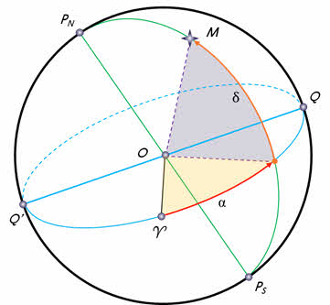
На прошлых уроках мы с вами познакомились с картой звёздного неба. Напомним, что так называют проекцию небесной сферы на плоскость с нанесёнными на неё объектами в определённой системе координат.

Для построения звёздных карт за основной круг небесной сферы обычно принимают круг небесного экватора. В этом случае небесные координаты называются экваториальной системой координат. А координатами в ней служат склонение и прямое восхождение.

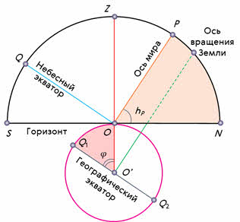
Также мы с вами выяснили, что при суточном вращении звёздного неба, Полярная звезда, располагающаяся вблизи Северного полюса мира, на данной широте остаётся почти на одной высоте над горизонтом. Однако, если наблюдатель начнёт перемещаться с севера на юг, где географическая широта меньше, то Полярная звезда начнёт опускаться к горизонту.
По рисунку легко доказать, что угловая высота полюса мира над горизонтом равна географической широте места наблюдения.

Иными словами, измерив высоту полюса мира над горизонтом, мы легко сможем определить географическую широту места, с которого производится наблюдение.

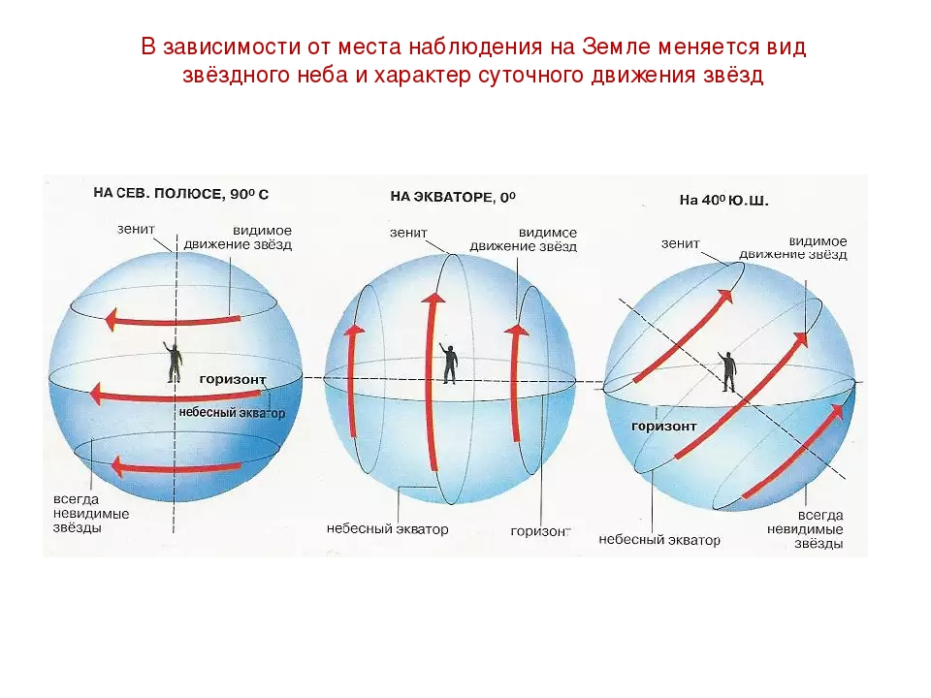
ИТАК:
- если , то светило является восходящим и заходящим;
- если , то в Северном полушарии звезда (светило) будет являться незаходящей (для Южного — невосходящей).
- если , то звезда (светило) является невосходящей для Северного полушария (или незаходящей для Южного).

Выполните тест:
Задание 1
Вопрос:
Определите географическую широту места наблюдения, если Сириус в верхней кульминации находится на высоте h = 64° 13′ к югу от зенита. Значение градусов и минут отделите запятой, например, 38,47 - это 38^{о} 47'.

Запишите число:
___________________________

Задание 2
Вопрос:
Опишите условия видимости звёзд на 55° северной широты.

Укажите соответствие для всех 3 вариантов ответа:

1) Незаходящая звезда
2) Невосходящая звезда
3) Восходящая и заходящая звезда

__ δ = −16° 43′
__ δ = +8° 53′
__ δ = −60° 51′

Задание 3
Вопрос:
Укажите условия видимости звёзд.

Укажите истинность или ложность вариантов ответа:
__ Если |δ| ≥ 90° − φ, то звезда в Северном полушарии является невосходящей.
__ Если |δ| < 90° − φ, то звезда является восходящей и заходящей.
__ Если |δ| > 90° − φ, то звезда является восходящей и заходящей.
__ Если |δ| ≤ 90° − φ, то звезда в Северном полушарии является незаходящей.
__ Если |δ| ≤ 90° − φ, то звезда в Северном полушарии является невосходящей

Задание 4
Вопрос:
Измерив склонение светила и его высоту в моменты кульминации, легко определить ..., на которой находится наблюдатель. (Вставьте пропущенные слова).

Составьте слово из букв:
РОЕО ЧГЕИГФКЮСРШИАУТУ -> __________________________________________

Задание 5
Вопрос:
Сопоставьте.

Укажите соответствие для всех 4 вариантов ответа:

1) Восход
2) Заход
3) Северном полюсе
4) Южном полюсе
5) Экватор

__ Все звёзды, склонение которых положительно,
а их высота в течение суток не будет изменяться видны на
__ Находясь на ..., наблюдатель сможет увидеть все звёзды, которые в течение суток восходят и заходят.
__ Явление пересечения светилом восточной части истинного горизонта.
__ Явление пересечения светилом западной части истинного горизонта.

Задание 6
Вопрос:
Определите географическую широту места наблюдения, если Альтаир проходит через зенит. Значение градусов и минут отделите запятой, например, 38,47 - это 38^{о} 47'.

Запишите число:
___________________________

Задание 7
Вопрос:
Суточные пути светил на небесной сфере - это

Укажите истинность или ложность вариантов ответа:
__ окружности, плоскости которых параллельны небесному экватору.
__ эллипсы, плоскости которых перпендикулярны небесному экватору.
__ эллипсы, плоскости которых параллельны небесному экватору.

__ окружности, плоскости которых перпендикулярны небесному экватору.

Задание 8
Вопрос:
Какова связь между высотой полюса мира и географической широтой места наблюдения?
Выберите один из 5 вариантов ответа:
1) Высота полюса мира на 180^{о} больше географической широты.
2) Высота полюса мира на 90^{о} больше географической широты.
3) Высота полюса мира на 180^{о} меньше географической широты.
4) Они равны между собой.
5) Высота полюса мира на 90^{о} меньше географической широты.

Задание 9
Вопрос:
Момент времени, когда светило при суточном движении находится в наивысшей точке над горизонтом, ближайшей к зениту.
Изображение:
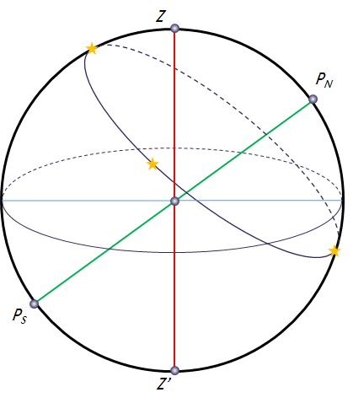

Выберите один из 4 вариантов ответа:

1) верхняя кульминация
2) кульминация
3) наибольшее склонение
4) нижняя кульминация

Задание 10
Вопрос:
Как называется место на земном шаре, где ось мира совпадает с отвесной линией, а небесный экватор - с горизонтом.

Запишите ответ:
__________________________________________

Ответы выслать на эл/почту.

